INSTITUTO PRIVADO:

“TARAGÜI”

SECUNDARIO: 6 º .

Materia: MATEMATICA III.

PROFESOR: OSVALDO MEDINA

2020

REPASO
GUÍA N°2 ; Repaso de Polinomios.
Retomemos la teoría¡¡¡¡¡

TEORÍA DE POLINOMIOS
Polinomios
Para dar una definición exacta de lo que es un polinomio veamos en primer lugar lo que es un monomio y cómo se realizan sus operaciones.
Monomio: Es una expresión algebraica que consta de un solo término.
Ejemplo: * 6n⁴ *2mn⁴ *8
- Suma y resta de monomios
2mn⁴+3mn⁴=5mn⁴ Se suman los números y la variable que da igual
7n⁶-3n⁶=4n⁶ Se restan los números y la variable que da igual
2mn⁴+3n⁶=2mn⁴+3n⁶ Sólo se pueden sumar los números de las variables que son iguales y en este caso las variables son diferentes
- Producto de monomios:
(-4X³).(-3X²)= 12X⁵ Se aplica la ley de los signos (-)(-)=+, se multiplican los números (3)(4)=12 y se multiplican las variables X³ X² =X³⁺² =X⁵.
- División de monomios:
(12X⁵)÷(-3X²)= -4X³ Se aplica la ley de los signos (+)÷(-)= - , se dividen los números (13)÷(3)=4 y se dividen las variables X⁵ ÷X² =X⁵⁻² =X³.
Ahora sí veamos la definición de polinomio
Polinomio: son expresiones algebraicas que constan de un monomio o varios monomios sumados o restados entre sí indefinidamente.

Cantidad de términos de un polinomio: La cantidad de términos de un polinomio es igual a la cantidad de monomios que tiene.
El polinomio que consta de un solo término se llama monomio como lo vimos anteriormente, el que consta de dos términos se llama Binomio, el que consta de tres se llama Trinomio, el que consta de cuatro se llama Cuatrinomio y así sucesivamente.
El grado de un polinomio de una variable es el mayor exponente al cual está elevada dicha variable.
Los coeficientes de un polinomio son los números que acompañan a las variables y el término independiente. El coeficiente principal de un polinomio es el número que acompaña a la variable que está elevada al mayor exponente y el término independiente el número que se encuentra sólo, es decir, que no acompaña a ninguna variable.
Ejemplo: 4X³+X²-14X+16
Donde 3 es el grado del polinomio, 4, 1, -14 y 16 son los coeficientes del polinomio, 4 es el coeficiente principal y 16 es el termino independiente.

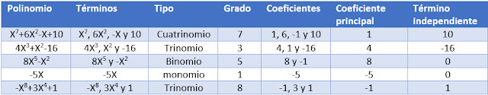

- Suma y resta de polinomios: Para sumar o restar polinomios se organiza de manera tal que se puedan sumar los monomios de igual grado y los monomios que hagan falta se completan con cero y la variable o cero sólo en caso de que falte el término independiente.
Ejemplo: Restar los siguientes polinomios P(x)=(4X²+6X+3) y Q(x)=(5X⁴-5X²+4X-3)
Solución:
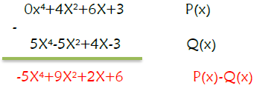

El grado de la suma o resta de polinomios es igual al grado del polinomio de mayor grado.
- Producto de polinomios: Veamos el siguiente ejemplo del producto de polinomios.
Ejemplo: Realizar el producto de P(x)=m³+m²n+mn²+n³ y Q(x)= m²-2mn+n²
Solución:
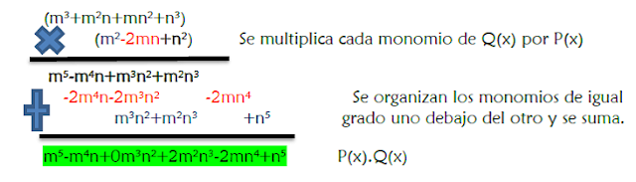

El grado del resultado del producto de polinomios es igual a la suma de los grados de los polinomios multiplicados.
- División de polinomios: Veamos el siguiente ejemplo.
Ejemplo: Realizar la división de P(x)=(X³+X²-14X+16) y Q(x)=(X-3)
Solución:
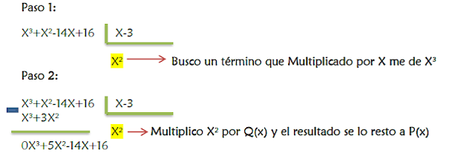

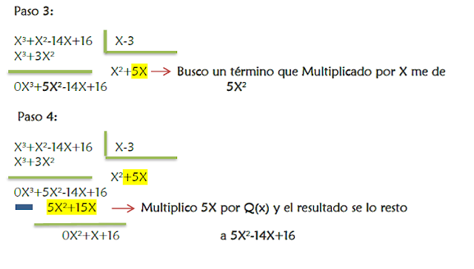

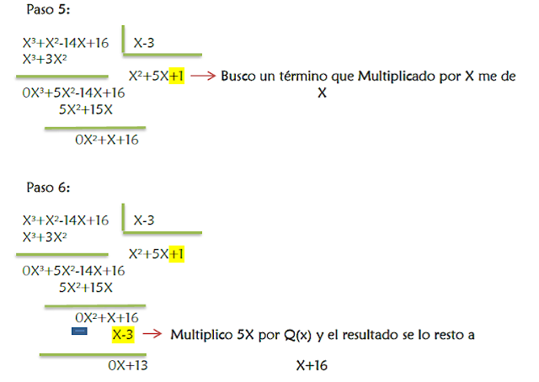

Finalmente el resultado de la división es X²+5X+1 y de resto 13.
El grado del resultado de la división de polinomios es igual a la resta de los grados de los polinomios divididos.
- Regla de Ruffini: Es una forma sencilla de realiza divisiones entre polinomios siempre y cuando el divisor tenga la forma X±A, donde A es un número real.
Veamos cómo se aplica la regla de Ruffini: Realizar las siguientes divisiones aplicando la regla de Ruffini (3X³+2X²-19X+7)÷(X+3)
Solución:

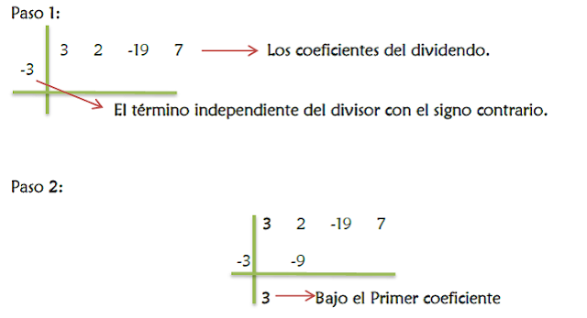

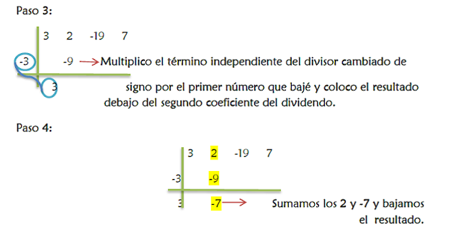

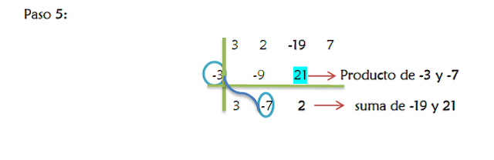

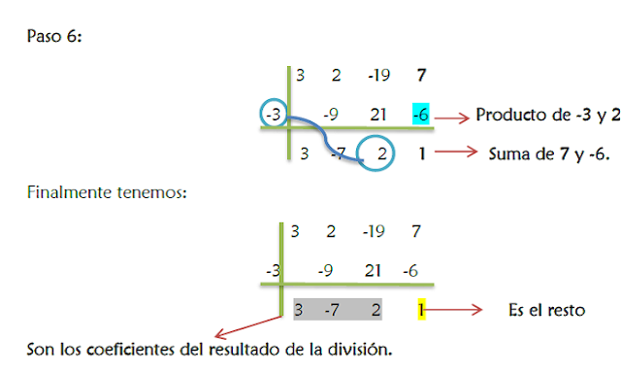
El resultado de la división es 3X²-7X-2 y de resto 1.
- Teorema del resto: El teorema del resto nos dice que si reemplazamos las X del dividendo por el término independiente del divisor cambiado de signo y realizamos las operaciones correspondientes tendremos como resultado el resto de la división.
Ejemplo: Verifiquemos el resto de la división anterior
(3X³+2X²-19X+7)÷(X+3)
Reemplazamos a x por -3, y tenemos
3(-3)³+2(-3)²-19(-3)+7=3(-27)+2(9)-19(-3)+7=-81+18+57+7= 1
El resto es 1.

ACTIVIDADES:

Dados los polinomios, P,Q,R,S,T,U:

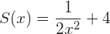
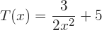

Calcular:
1
2
3
4
5
6

Dados los polinomios, P,Q,R:

Calcular:
1
2
3

